毕业论文操作文档-学生
- 打开系统(https://newehall.nwafu.edu.cn/)，找到“毕业设计(论文)管理”APP，点击进入。
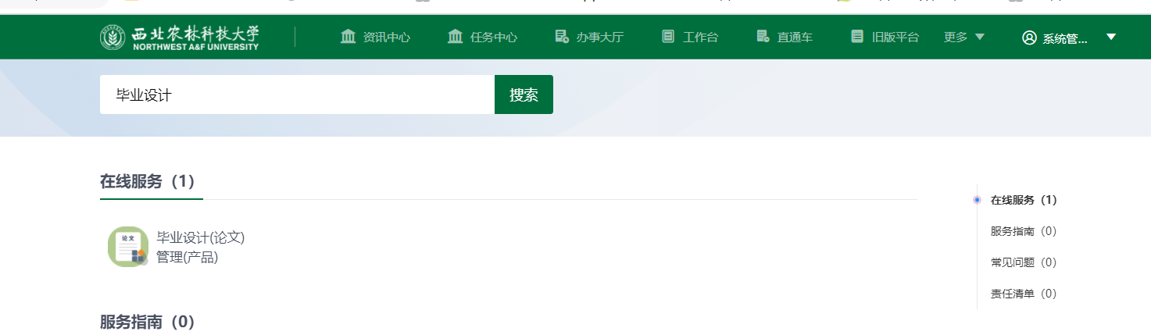
- 点击学生课题管理
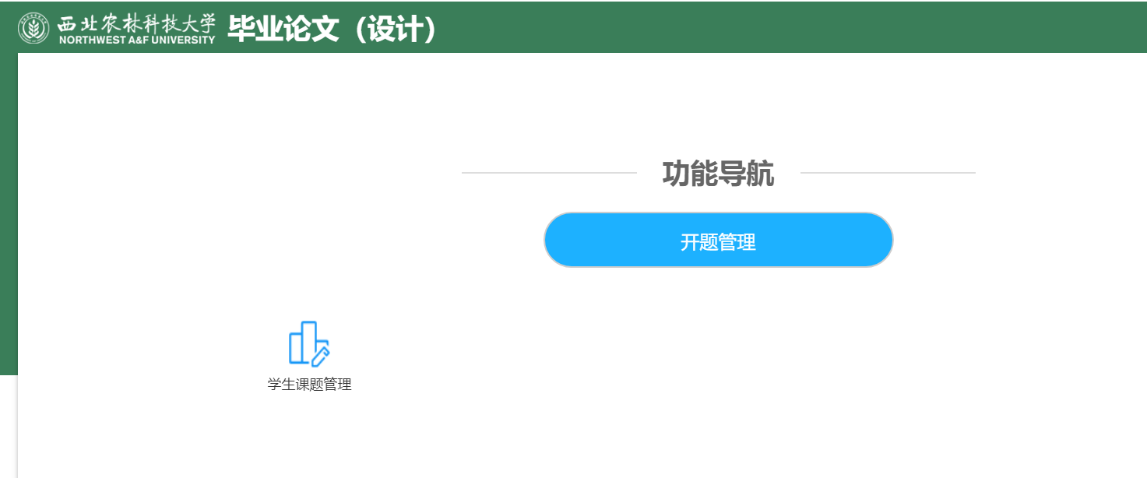
- 选择申请指导老师的页面，可下载学院上传的论文要求与附件。
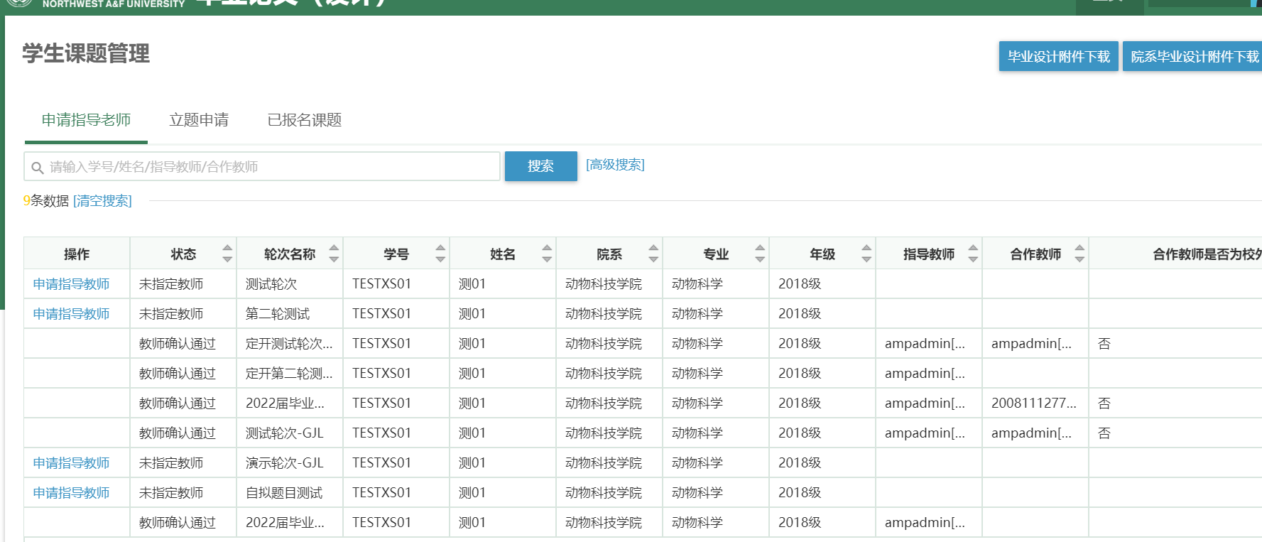
- 点击“申请指导教师”选择指定指导老师之后，点击保存，等待指导老师确认。
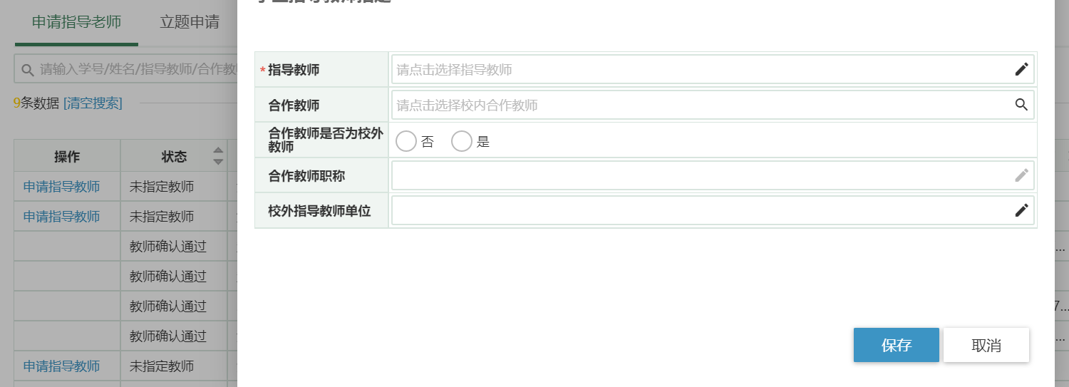
- 指导教师审核通过后，学生在报名管理立题申请页面中可以进行题目申请，点击申请，按照系统模板填写信息，点击提交，就可以完成立题审批表，等待指导老师和学院审核
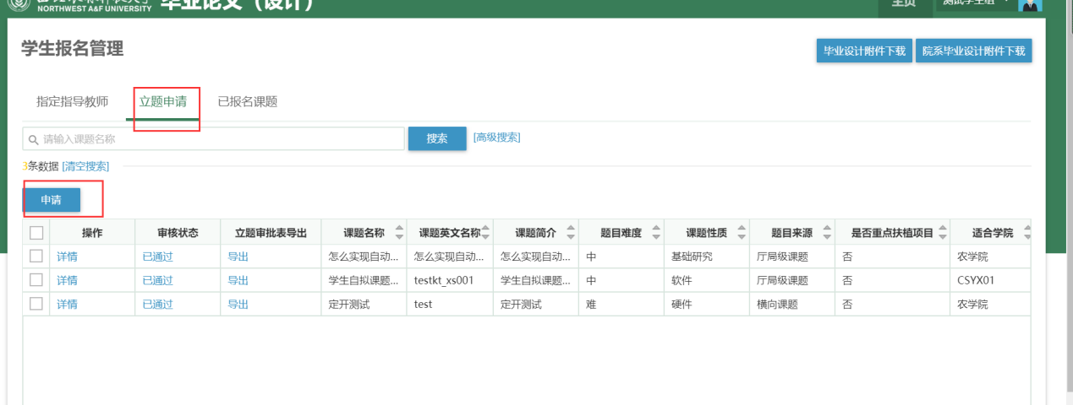
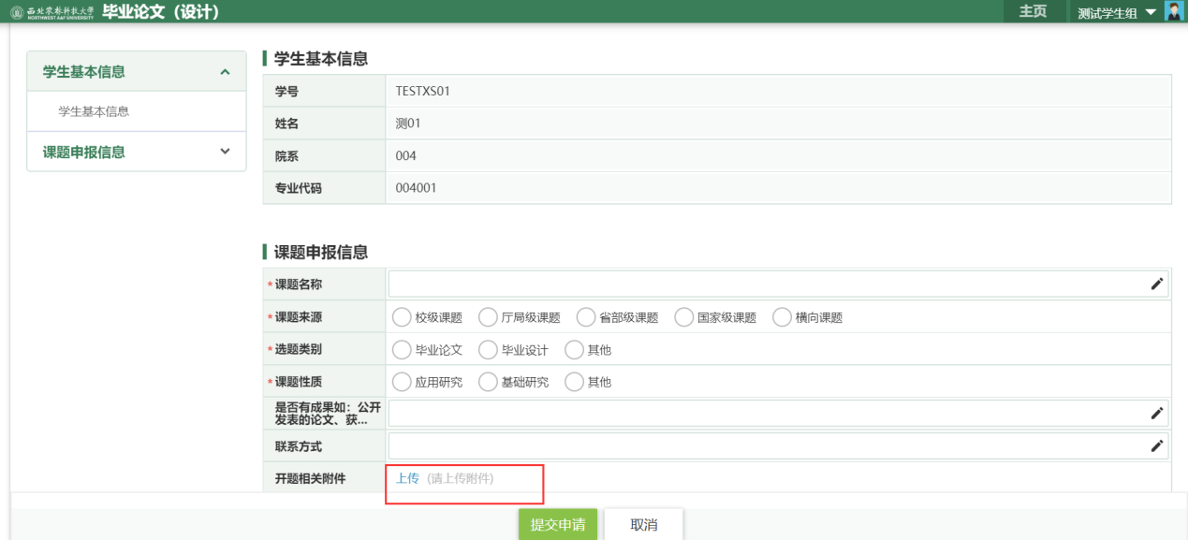
- 学生可以在学生报名管理已报名课题中申请课题名称变更、上传中期检查表、任务书和毕业论文等。
